***Git操作笔记***

***安装好git之后:***

先设置用户名及邮箱：git config --global user.name 用户名

git config --global user.email 邮箱

git字符界面用法与linux一致，因为都是林大神写的

git流程 工作区（本地文件夹）- --暂存区 – --本次库 – ---远程库

***基础操作：***

在想要使用git的磁盘目录下，右键hit bash here ：就会自动定位到这里

初始化本地库: git init 这个操作会生成.git文件，以及生成默认分支(master)

git status 查看本地库状态

（注意： 查看本地库状态时，未添加到暂存区的文件为红色，添加到暂存区的为绿色，提交到本地库之后恢复正常）

git add 文件名 添加到暂存区

git commit -m "日志信息" 文件名 提交到本地库

git reflog 查看历史记录

git log 查看详细记录

git reset --hard 版本号 版本穿梭，版本穿梭实际上是Head指针的移动，此时可以对此版本进行修改，完成后再次提交，生成下一个版本

分支意味着 多人 可以有多个分支， 每个人有完整的代码， 每个人负责不同的部分的工作，最后合并到主分支，效率高

git branch 分支名 创建分支 并复制一份完整的代码

git branch -v 查看分支

git checkout 分支名 切换分支 本质是移动head指针

git merge 分支名 把指定的分支合并到当前分支上，如果遇到合并冲突，需要手动进合并

合并时，如果有冲突，就需要手动合并，及使用vim打开文件，修改时将需要的留下，不需要的删除，修改后的文件处于工作区，需要经过添加，提交（提交时不能有文件名）

如果没有冲突，则自动提交，指针指向这一版

***远程仓库操作***

git remote -v 查看当前所有远程地址别名

git remote add 别名 远程地址 起别名 ，

git push 别名 分支 推送本地分支上的内容到远程仓库

git clone 远程地址 将远程仓库的内容克隆到本地

git pull 远程库地址别名 远程分支名 将远程仓库对于分支最新内容拉下来后与

当前本地分支直接合并

我的理解： 这五个操作可以实现将本地库的内容推送到远程仓库，即github gitee gitLab等，之间的联系由网址实现

***添加团队成员：***

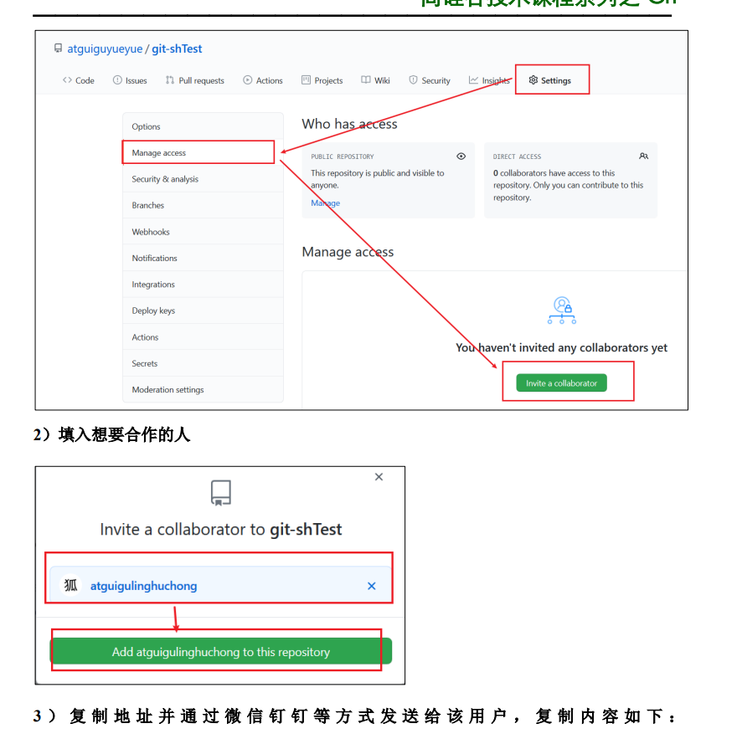

在此项目的settings中点invite，输入想要邀请的人的信息，复制地址并发给这个人

***文件操作：***

vim + 文件名.后缀 生成文件

cat + 文件名.后缀 查看文件

vim + 文件名.后缀 生成文件 + i 修改文件

ESC + :wq 退出编辑界面

***IDEAgit操作***

IDEA git相关操作

1. 打开想要提交的文件
2. 上边栏VSC点击create git p..
3. (add红色)项目名称右键可以全部添加到暂存区(add之后绿色)，后可以提交到本地库(提交后回复正常颜色)
4. 修改某文件之后变蓝色，此时可以直接提交，或添加后提交，即为第二个版本
5. 如果要切换版本，左下角点git，再点log（联想git log命令），在这里可以看到所有的版本，要切换版本只需要在相应的版本上面右键

6，创建分支： 右键项目 -> Git -> branches -> new Branch 或 右下角点击分支

7. 切换分支： 右下角 – 左键想要切换到的分支 – checkout

8. 合并分支 ： 点击想要合并的分支 – merge into current 及合并到当前的分支

9. 上边栏git下 有push pull clone